
MISA CON NENOS

9 de decembro de 2018

Advento 2º C
Lucas 3, 1-6: Todos verán a salvación de Deus.:
“Preparade o camiño do Señor, achanzade os seus vieiros”.
Mensaxe: En ADVENTO ponte
en camiño, ...SITÚATE.

1. ACOLLIDA
Irmáns e irmás: con gozo reunímonos para celebrar a Eucaristía. Xa sabemos que o Advento é o tempo da preparación para alguén que vai vir, Xesús. No 2º domingo de Advento , ímonos fixar de Xoán Bautista, que nos vai dicir: “Preparade o camiño do Señor, achanzade os seus vieiros”. Advento é, pois, o momento de facer reformas, de cambiarmos actitudes, de buscar a Xesús no noso interior, facendo sitio na nosa vida a ese Deus que se fai neno para expresarnos a súa proximidade e para traernos a súa salvación.
(Saímos co cartel de Fano da 2ª semana de Advento).
SAÚDO: Xesús, o Señor, que virá a nós no Nadal, sexa convosco.

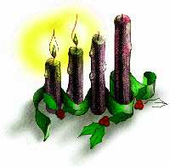
2. COROA DE ADVENTO
Comezamos a nosa celebración acendendo o segundo cirio de Advento. Se o domingo pasado se nos invitaba a estar "vixiando, en oración" porque o Señor anuncia a súa vinda, neste segundo domingo de Advento anímasenos a dispoñernos á chegada de Deus, preparar o camiño ao Señor, con xestos de amor ao próximo.
(Acéndese o 2º cirio e a continuación o sacerdote recita esta oración).
Nesta semana acendemos a 2ª vela, a vela dos xestos de amor:
Señor Xesús: Hai xa dous milenios que viñeches ao noso mundo. Pero sabes que no mundo e en nós aínda non todo é belo nin bo. Seguen os odios, os egoísmos. Por iso temos necesidade de ti. Axúdanos a prepararte o camiño indo pola vida regalando xestos de amor, de paz, de diálogo e compaixón. Ven, Señor Xesús!
Todos: -Ven, Señor, Xesús!

3. PETICIÓNS DE PERDÓN
Pedimos perdón ao Señor:
* A ti, que nos chamas a poñernos en camiño de encontro contigo. Señor, ten piedade de nós.
* A ti, que nos pides que endereitemos os carreiros e rebaixemos os montes que nos separan de ti. Cristo, ten piedade
de nós.

* A ti, que nos perdoas os pecados e nos chamas á conversión. Señor, ten piedade de nós.

4. MONICIÓN ÁS LECTURAS
Deus responde ás nosas peticións. E faino por medio das palabras que dixeron os profetas hai miles de anos. Hoxe imos escoitar o canto do profeta Baruc ao poder saír da terra estranxeira e sentir o gozo da liberación.
No Evanxeo Xoán Bautista no río Xordán anuncia que Xesús está a piques de chegar, gritando, “achanzade o camiño ao Señor”.
E san Paulo ensínanos a prepararnos amando e sendo xustos.

PETICIÓNS
Unha gran noticia aparece no horizonte das nosas vidas, pois vai vir o Salvador. Dicimos:
R.- Axúdanos a prepararche o camiño.
1.- Para que o Papa e os bispos nos leven ao encontro de Xesús. Oremos.
2.- Para que como Xoán Bautista non nos cansemos de anunciar o amor de Deus. Oremos.
3.- Para que aprendamos achanzar os camiños que nos dividen e separan. Oremos.
4.- Para que cambiemos as nosas vidas e nos convertamos. Oremos.
5.- Para que recemos máis e ofrezamos xestos de amor. Oremos.
6.- Para que a Virxe nos anime a facer sitio nas nosas casas a Xesús. Oremos.
7.- Para que sempre teñamos forzas para axudar a outros e compartir. Oremos.
8.- Para que sempre teñamos razóns para estar alegres e facer felices os outros. Oremos.
Pai, escoita as nosas pregarias. Por XCNS.
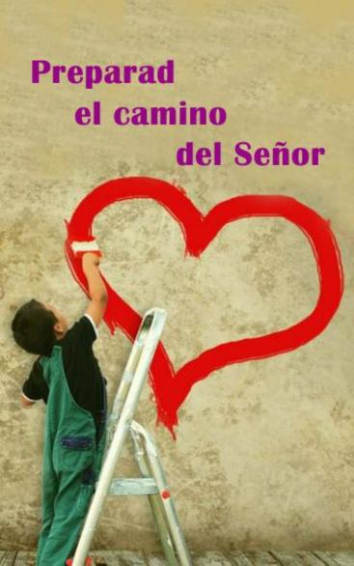

6. OFRENDAS
SINAL DE OBRAS: Nas estradas ás veces atopámonos co sinal de perigo, obras. Tamén nós queremos, nesta semana de advento, poñernos a revisar e cambiar todo o que nos estorba para atoparnos con Xesús e deixalo entrar no noso corazón: egoísmo, preguiza, falta de fe, falta de xestos de amor.
PAQUETE DE ARROZ: Nesta eucaristía queremos pedirlle ao Señor que nos abra o corazón para que participemos na campaña de Nadal de Cáritas compartindo alimentos e algo do noso diñeiro con aqueles que o están pasando mal.
PAN E O VIÑO: Tamén che ofrecemos o pan e o viño, signos do teu amor, eles serán para nós alimentos de salvación que o sacerdote pon nas nosas mans.

7. VIDEOS 2º ADVIENTO-C
-Lc 3,1-6, Debuxos: https://www.youtube.com/watch?v=x2MGV_GdrSk
-Reflexión 2º domingo de advento: https://www.youtube.com/watch?v=cNALRFZKx24
-Preparados para o amor, reflexión: https://www.youtube.com/watch?v=jWc5MNXXYyc
-Outro camiño é posible, reflexión: https://www.youtube.com/watch?v=E1kMDwQXYnc
-Hoxe acéndese unha chama, canto para a coroa: https://www.youtube.com/watch?v=ukIbp9Wqj_Q
-Anuncio de Nadal Edeka: https://www.youtube.com/watch?v=-tSL_8hDf5U
-Anuncio de Nadal 2018 Ikea: https://www.youtube.com/watch?v=grTQHDlcI2w
-Anuncio Rúa vella Nadal 2018: https://www.youtube.com/watch?v=MiXwBNiFM58


8. SUXESTIÓNS:
-Podemos facer un camiño polo corredor e que remate xunto ao altar, onde temos o berce baleiro e un cartel que poña: “En Advento ponte en camiño, ...sitúate”. Aos lados
o camiño podemos poñer palabras sobre actitudes que debemos endereitar.
-O lema deste domingo 2º é: “En ADVENTO ponte en camiño, ...SITÚATE”. Por iso poñeremos a icona GPS no móbil. O Anxo actívanos o GPS, é necesario situarse, reflexionar sobre onde estamos e sobre cal é o noso destino, cara a onde queremos ir.
-Neste 2º domingo podemos ir colocando nun panel o 2º cartel de Fano, entre os 4 formarán un corazón sobre o que poñeremos a imaxe do Neno Xesús.
-Podemos debuxar e colocar sorrisos na neveira da casa, ou na porta antes de saír á rúa, como recordatorio de que os cristiáns temos que converternos, facendo pequenos xestos de amor, un deles é o sorriso. Enchede vosa casa de sorrisos, facede que a vosa parroquia en Advento sexa diferente… Porque sabemos alegrar e facilitar a vida aos demais. Que os nenos sexan o noso exemplo.


